Φίλοι Προαστιακού Σιδηροδρόμου Πάτρας
Ένωση Πολιτών

Πάτρα, 22 Σεπτεμβρίου 2023

ΔΕΛΤΙΟ ΤΥΠΟΥ

Μια νέα πρόταση και μια πάγια θέση για τον προαστιακό της Πάτρας.
22 Σεπτεμβρίου, Παγκόσμια Ημέρα Βιώσιμης Κινητικότητας

Τιμώντας την 22^{α} Σεπτεμβρίου, Παγκόσμια Ημέρα Βιώσιμης Κινητικότητας και με αφετηρία τη θεμελιακή μας θέση για τη μέγιστη αξία των μέσων σταθερής τροχιάς -και ειδικότερα για την Πάτρα, του ΠΡΟΑΣΤΙΑΚΟΥ- για τη βιώσιμη και φιλική στον απλό πολίτη συγκοινωνία στην πόλη, καταθέτουμε στο δημόσιο διάλογο δύο προτάσεις:
Μια νέα πρότασή μας για την αύξηση της επιτυχίας του ΝΟΤΙΟΥ κλάδου και την παλαιότερη, πάγια πρότασή μας για ένα επίγειο ελαφρύ μέσο σταθερής τροχιάς (τραμ) με πυκνά δρομολόγια και πυκνές στάσεις.

Η πρότασή μας για το Νότιο κλάδο:

Στο Νότιο κλάδο του Προαστιακού, όπως έχει αποδειχθεί το τελευταίο χρονικό διάστημα η κίνηση των επιβατών αυξάνεται σταθερά. Για να καλυφθούν λοιπόν καλύτερα οι ανάγκες μετακίνησης των επιβατών, και λαμβάνοντας υπόψη την έναρξη του σχολικού και ακαδημαϊκού έτους, προτείνουμε ο Προαστιακός να έχει προσωρινή τερματική στάση τα Καμίνια έως ότου γίνει η ανάταξη της γραμμής.
Στο γράφημα που μπορείτε να βρείτε στο επισυναπτόμενο Δ.Τ. φαίνεται ότι ο χρόνος άφιξης στα Καμίνια είναι περίπου 25 λεπτά.
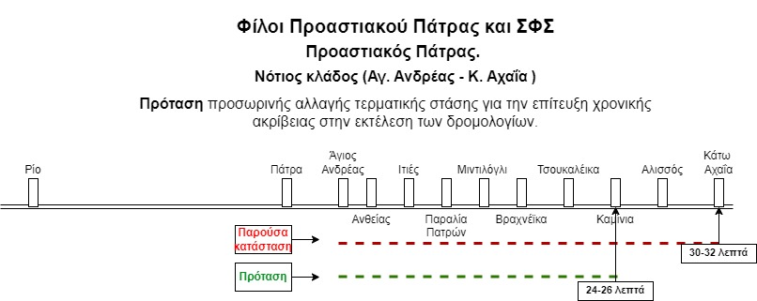
Αυτό θα επιτρέπει στον Προαστιακό να εκτελεί το δρομολόγιο Αγ. Ανδρέα – Καμίνια – Αγ. Ανδρέα με χρονική ακρίβεια χωρίς να δημιουργεί πρόβλημα στο βόρειο κλάδο.
Για να γίνει αυτή η αλλαγή, θεωρούμε απαραίτητη την παρέμβαση της συμπολίτου, Υφυπουργού Υποδομών και Μεταφορών, κυρίας Χριστίνα Αλεξοπούλου για την αλλαγή της στάσης τερματισμού.
Αναμένουμε λοιπόν την παρέμβαση της κυρίας Υφυπουργού για καλύτερες συνθήκες συγκοινωνίας στην Πάτρα. Επίσης οι υποψήφιοι Δημοτικοί άρχοντες να πάρουν θέση στο θέμα.
"Σημειώνουμε, ότι πρόσφατα, σε συνάντηση μελών της Ένωσής μας με τη Ρυθμιστική Αρχή Σιδηροδρόμων, στην Αθήνα παρουσία της Προέδρου Ιωάννας Τσιαπαρίκου, του Αντιπροέδρου Κωνσταντίνου Γεωργόπουλου, του Δ/ντή Γεωργίου Μουτεδελή, της Δ/ντριας Αναστασίας Τσουμαλάκου και του στελέχους της ΡΑΣ Κωνσταντίνου Καπετανίδη αναλύσαμε τη λειτουργία του Προαστιακού κάνοντας ιστορική αναδρομή για την εξέλιξη του μέσου. Επιπλέον, καταθέσαμε στη Ρ.Α.Σ. υπόμνημα με τα προβλήματα του μέσου, τις διαμαρτυρίες συμπολιτών μας καθώς και την πρότασή μας και λάβαμε διαβεβαίωση για την προώθησή τους στο Υπουργείο Μεταφορών, τον ΟΣΕ και την Hellenic Train. Επίσης η Ιωάννα Τσιαπαρίκου μας πρότεινε να υπάρχει στενότερη συνεργασία την οποία αποδεχθήκαμε.

Η θέση μας για ένα επίγειο ελαφρύ μέσο σταθερής τροχιάς

Η πόλη χρειάζεται ένα επίγειο ελαφρύ μέσο σταθερής τροχιάς (τραμ-τραίνο) στη χάραξη της σιδηροδρομικής γραμμής, με πυκνά δρομολόγια και πυκνές στάσεις με κλάδο, προς το Πανεπιστήμιο – Νοσοκομείο, και πρώην ΑΤΕΙ, Βιομηχανική περιοχή και Αεροδρόμιο Αράξου.
Πιστεύουμε ότι είναι απαραίτητη μια ολοκληρωμένη παρέμβαση με συνοδά έργα, ώστε η προτεινόμενη λύση να μην περιλαμβάνει μόνο τα λειτουργικά χαρακτηριστικά της σιδηροδρομικής γραμμής αλλά και τη συνολική ανάπλαση του παραλιακού μετώπου, και την αναβάθμιση του αστικού περιβάλλοντος. Με αυτόν τον τρόπο θα καλυφθούν οι σύγχρονες ανάγκες της πόλης, ανεξάρτητα από τον τρόπο χάραξης της υπεραστικής γραμμής. Αυτό προϋποθέτει τη συνεργασία εμπλεκομένων φορέων, (Υπουργείο, ΟΣΕ, ΕΡΓΟΣΕ, Περιφέρεια, Δήμος, ΟΛΠΑ, Πανεπιστήμιο, ΤΕΕ κλπ.), ώστε η πόλη να μεγιστοποιήσει τα οφέλη από τη ανάπτυξη των μέσων σταθερής τροχιάς.

Πληροφορίες για δημοσιογράφους: Βασίλης Γκλαβάς 6972.077884

